

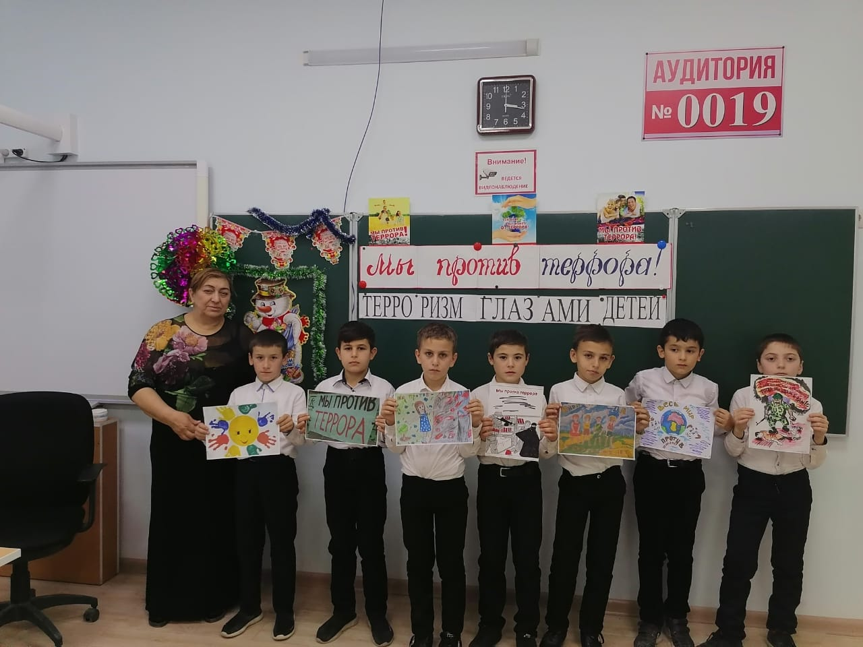

***Цели:***

1. Показать обучающимся на примерах событий в мире, что такое терроризм, каковы его последствия, какие возможные способы защиты от него существуют;  
2. Показать на примерах реального трагического события в Беслане, что такое взаимопомощь, героизм, патриотизм, бдительность.  
3. Воспитывать стойкость характера, чувство сострадания.

Ход мероприятия:

В последнее время в разных государствах Европы и всего мира происходят случаи связанные с гибелью людей, в которых виноваты сами люди.

Господь всевышний !  
Зло останови!  
Невинных не унизив оправданьем  
Не надо крови,  
Дай нам всем любви  
Сердца наполни  
Счастья ожиданьем !

Разрознен мир…  
И нестерпима боль…  
Чем я могу помочь,  
Найти причину?  
Как излечить могу я эту хворь?  
Чтоб выдрать с корнем  
Подлую личину?

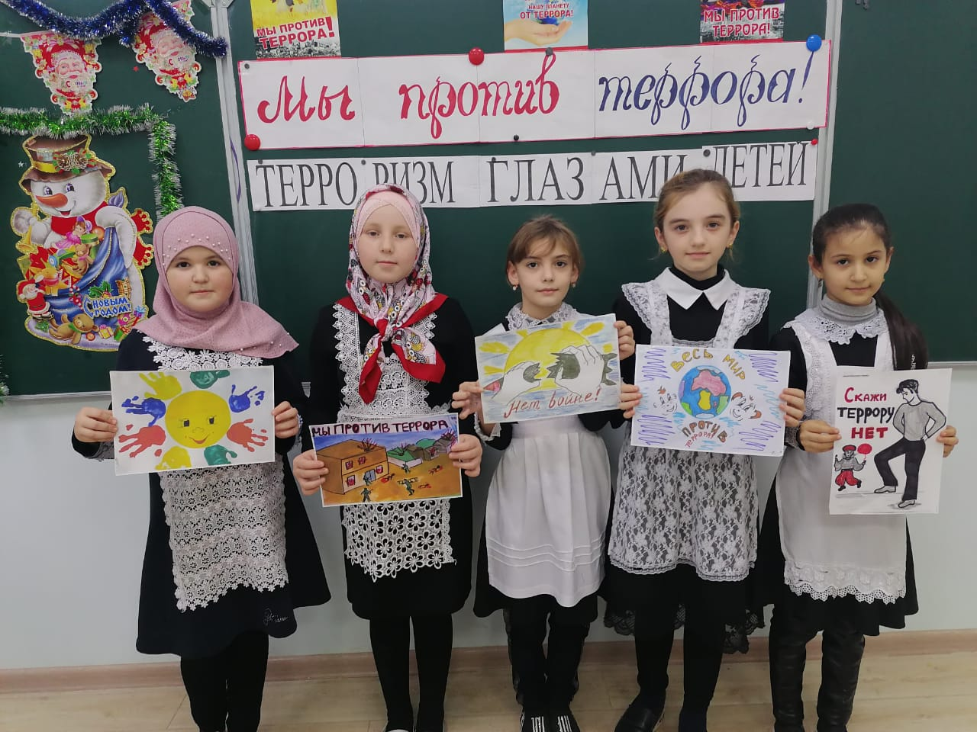

  А сегодня мы поговорим с вами о том, что может случиться с каждым из нас в любом городе, в любой стране. Это терроризм.  
Мы должны понять, что это такое, как правильно вести себя, если вдруг случится с тобой эта беда, какие есть способы защитить себя.

**ТЕРРОР** – в переводе с латинского- это «ужас» «зло», подавление, запугивание людей.

**ТЕРРОРИЗМ** –это убийства, поджоги, взрывы, захват заложников. Там, где террор, там смерть, искалеченные люди.

**ТЕРРОРИСТЫ** – это группа людей, которая совершает теракты. Это крайне жестокие люди, которые любыми способами хотят запугать нас.  
Все они – преступники, хотя очень часто прячутся за красивыми словами. Но этим словам верить нельзя. Они совершают теракты. Их задача – подчинить государство, его органы, всю общественность, заставить их выполнить требования террористов и стоящих за ними лиц и организаций.

**ТЕРАКТ** не знает заранее своих жертв, ибо направлен против государства, но всегда при этом страдают люди.

    К крупным терактам относятся события в Японии в метро в 1995 г (погибло-12 чел., было отравлено газом -5 тысяч чел.).  
Взрывы жилых домов в Москве, Буйнакске, Волгодонске в 1999г (погибло более 300 чел.).

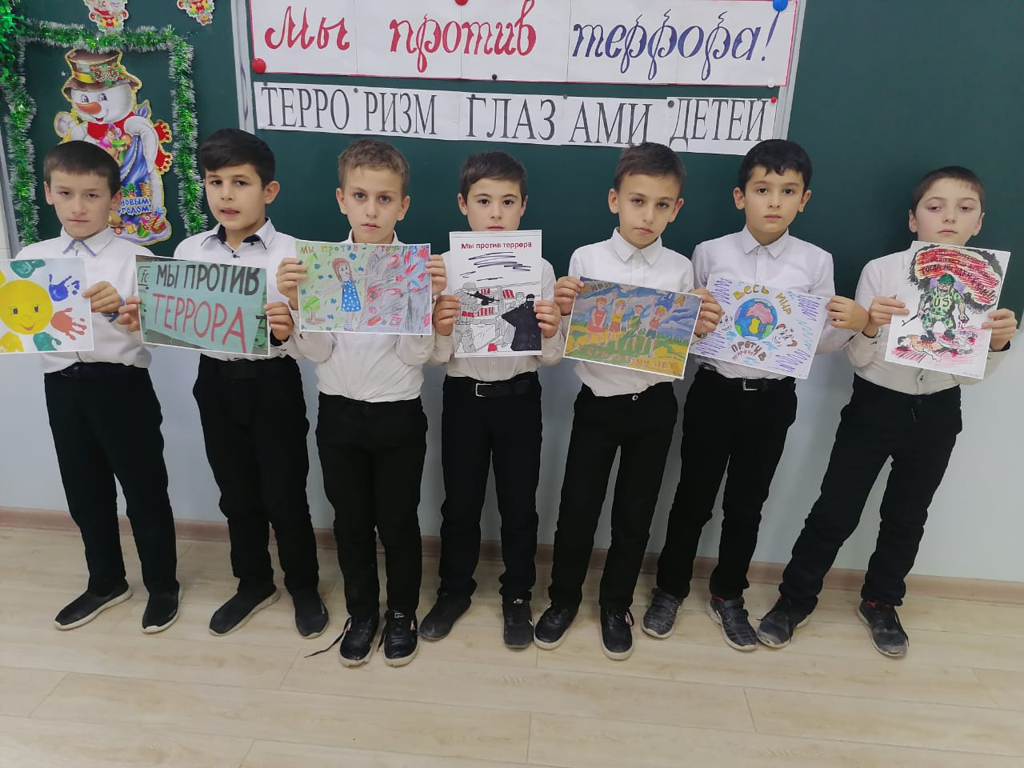Атака захваченных самолётов башен Всемирного торгового центра в Нью – Йорке и здания Пентагона в Вашингтоне 11 сентябре В 2001г. ( погибло более 3 тысячи чел.)

     Катастрофа над Синайским полуостровом самая крупная авиационная катастрофа произошедшая 31 октября 2015 года гад центральной чстью Синайского полуострова и ставшая одновременно крупнейшей катастрофой в истории и самолетов семейства Айробус А 320, а также самой массовой гибелью граждан России в авиакатастрофе за всю истории мировой авиации.

 Авиалайнер российской компании выполнял чартерный рейс по маршруту  Шарм — эш — Шейх  - Санкт — Петербург, но через 23 минуты после взлета с экипажем была потеряна радиосвязьб а сам лайнер пропал с радаров. Поисковые группы египетского правительства обнаружили обломки самолета около города Нехель.

Все находившиеся на его борту 224 человека (из них 25 детей и 7 членов экипажа) погибли.

На борту самолета произошёл взрыв. В феврале 2016 года президент Египта  впервые признал, что борт А321 потерпел катастрофу вследствие теракта.

**Это страшные страницы истории... (видео про Беслан)**

Когда – то люди бережно хранили огонь, передавая его друг другу.  
Огонь жизни был дороже всего. Так же передаётся из поколения в поколение свет подвига. Этот свет помогает людям жить, преодолевать трудности, делает их духовно богаче, чище и благороднее. Одним из таких подвигов стал подвиг детей, учителей, военных в роковом теракте в г. Беслане.

1 сентября 2004 года.  
В тот день светило солнце жарко  
И осень шелестела за окном.  
День знаний начинался радостно и ярко,  
Но стал для тысяч  
Самым чёрным днём.

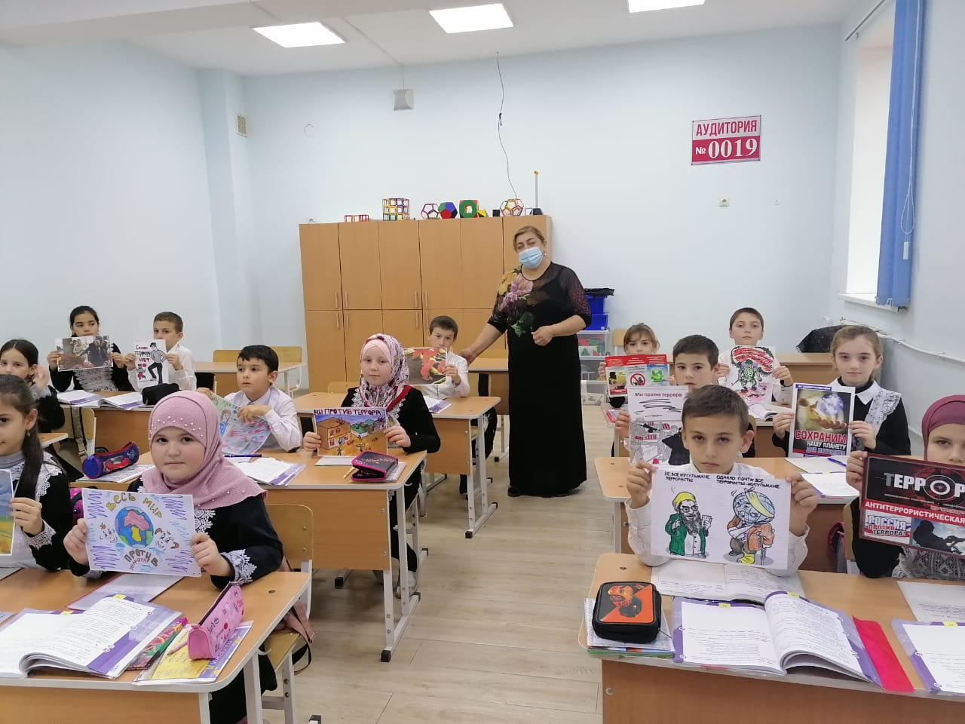

    На линейку по поводу Дня Знаний собралось в североосетинской школе около 2000 человек. Террористы всё продумали, ведь по национальной традиции детей в школу провожают не только родители, но и многочисленные родственники, друзья.

Их расчёты оправдались : только детей дошкольного возраста было около 130, самой младшей из них, Алине Сулеймановой, было 5 месяцев.

Террористы ворвались на машинах во двор школы неожиданно и сразу стали стрелять и загонять людей в школу. 3 дня Беслан напоминал пороховую бочку. Люди всего мира следили за событиями, которые разворачивались в бесланской школе. 54 часа бандиты удерживали заложников, издевались над ними, морили голодом, не давали воды, угрожали и расстреливали одних, чтобы запугать других.

       В кабинете русского языка боевики устроили расстрельную комнату. Террористы ставили к стенке тех, кто вёл себя плохо – кричал или не слушал команд. Только в первый день таких оказалось 20 детей.

В общей сложности, только вслушайтесь в эти страшные цифры: по официальным данным погибло 334 человека, из них – 186 детей, 17 учителей, 118 родственников, гостей и друзей, 13 бойцов спецназа, свыше 700 человек было ранены.

**Стихи детей:**

1.Снова дорога, снова опасность,  
Снова вы думаете не о себе.  
Люди в погонах!  
Честь вам и слава!

Мчались спасти вы бесланских детей!

Мне не забыть тех страшных дней:   
Потоком кровь с телеэкрана,  
Меж пуль свистящих и огней  
Мельканье лиц детей Беслана.  
  
Мне не забыть плач матерей  
В объятьях траурного одеянья.  
Их лица выглядят старей  
С печатью горя и страданья.  
  
Без слов – одна лишь боль,  
Убитых горем матерей рыданье.  
О, Господи, скажи доколь  
Назначил людям ты страданья?  
  
От рук бездушных палачей  
Детей загубленных, безгрешных  
Теперь заменит свет свечей,  
Но не излечит безутешных.  
  
Не раздается детский смех,  
Один лишь плач и боли стон  
Останется нам, как на грех –   
На память погребальный звон.

Зажжём поминальные свечи,

• На минуту друзья замолчим.

• Их души с небес нас увидят,

• Мы память о них сохраним.

***Почтим память погибших минутой молчания***

|  |
| --- |
| Только в 2000 году в мире было совершено 423 террористических акта 405 человек погибли И 791 получили ранение! |
| За десять лет совершено 6500 актов международного терроризма, от которых погибли 5 тысяч человек, пострадали более 11 тысяч человек! |

**Подведение итогов**

 Бояться терроризма нельзя, потому что жизнь под страхам очень тяжела и именно этого добиваются террористы, но нужно быть в любой ситуации бдительными и осторожными, а помогум нам в этом правила, которые вы должны знать и помнить.

1. При обнаружении подозрительных предметов  их  не нужно  трогать, вскрывать, а  поставить в известность администрацию
2. Если вы услышали выстрелы, находясь дома не входите в комнату, со стороны которой слышаться выстрелы, не стойте у окна, позвоните по телефону 112
3. Если прогремел взрыв необходимо  упасть на землю, пол, если ранило, дождаться спасателей, оказать помощь

4. Если оказались в заложниках помните главное – остаться жить : не допускать истерик, не пытаться оказать сопротивление. Выполнять все команды. Ничего не предпринимать без разрешения, помните, что спецслужбы начали действовать.

   Все мирное население планеты надеется, что когда-нибудь это закончиться и слово «терроризм» исчезнет из словаря навсегда.

А мы обязаны помнить.

Помнить, чтобы разделить боль ни в чем не повинных жертв.

Помнить, чтобы не допустить такой трагедии.

Помнить, чтобы рассказать своим детям и внукам, как сейчас наши деды рассказывают нам о войне. Нужно помнить, что  в наших собственных силах обезопасить себя и окружающих!

1Нам нужен мир!  
Тебе и мне  
И всем на свете детям.

2 И должен мирным быть рассвет,  
Который завтра встретим.

3 Нам нужен мир!  
Трава в росе  
Улыбчивое детство.                                                                                                                  
4 Нам нужен мир,  
Прекрасный мир, полученный в наследство!

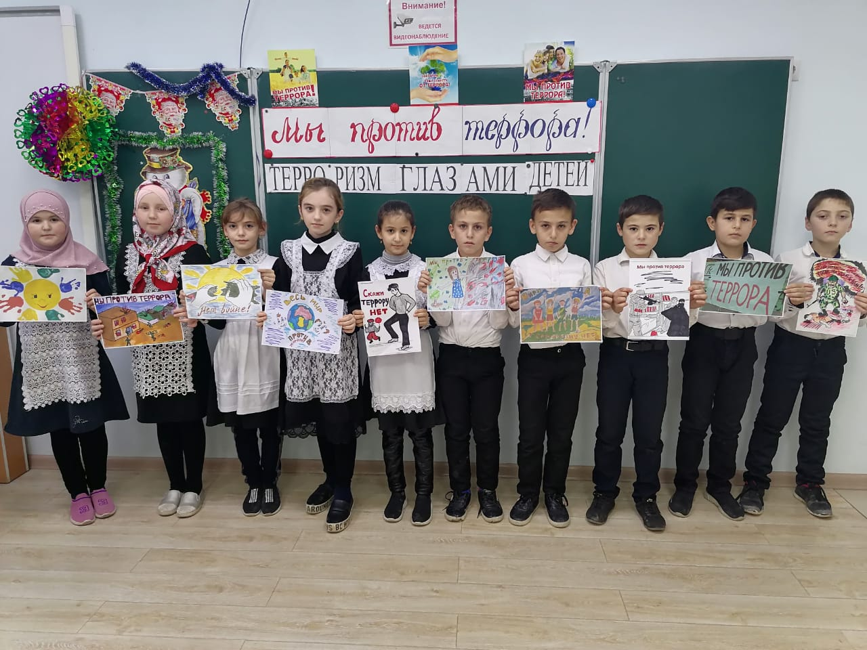Песня « Пусть всегда будет солнце»